一：什么是HTML5：
- 万维网的核心语言、标准通用标记语言下的一个应用超文本标记语言（HTML）的第五次重大修改
- 支持Html5的浏览器包括Firefox（火狐浏览器），IE9及其更高版本，Chrome（谷歌浏览器），Safari，Opera等；国内的傲游浏览器（Maxthon），以及基于IE或Chromium（Chrome的工程版或称实验版）所推出的360浏览器、搜狗浏览器、QQ浏览器、猎豹浏览器等国产浏览器同样具备支持HTML5的能力
- HTML5的设计目的是为了在移动设备上支持多媒体。新的语法特征被引进以支持这一点，如video、audio和canvas 标记。HTML5还引进了新的功能，可以真正改变用户与文档的交互方式
- 增加了新特性：语义特性，本地存储特性，设备兼容特性，连接特性，网页多媒体特性，三维、图形及特效特性，性能与集成特性，CSS3特性
- 相比之前的进步：取消了一些过时的HTML4标记，将内容和展示分离，一些全新的表单输入对象，全新的，更合理的Tag，本地数据库，Canvas 对象，浏览器中的真正程序，Html5取代Flash在移动设备的地位
- 优点：
- 提高可用性和改进用户的友好体验；
- 有几个新的标签，这将有助于开发人员定义重要的内容；
- 可以给站点带来更多的多媒体元素(视频和音频)；
- 可以很好的替代FLASH和Silverlight；
- 当涉及到网站的抓取和索引的时候，对于SEO很友好；
- 将被大量应用于移动应用程序和游戏；
- 可移植性好。
- 缺点：该标准并未能很好的被Pc端浏览器所支持。因新标签的引入，各浏览器之间将缺少一种统一的数据描述格式，造成用户体验不佳。
- 未来趋势
  - 移动优先
  - 游戏开发者领衔“主演”

二：HTML5中的新增标签
为了更好地处理今天的互联网应用，HTML5添加了很多新元素及功能，比如： 图形的绘制，多媒体内容，更好的页面结构，更好的形式 处理，和几个api拖放元素，定位，包括网页 应用程序缓存，存储，网络工作者，等。

canvas
标签 | 描述
<canvas> | 标签定义图形，比如图表和其他图像。该标签基于 JavaScript 的绘图 API

多媒体
标签 | 描述
<audio> | 定义音频内容
<video> | 定义视频（video 或者 movie）
<source> | 定义多媒体资源 <video> 和 <audio> 字体
<embed> | 定义嵌入的内容，比如插件。
<track> | 为诸如 <video> 和 <audio> 元素之类的媒介规定外部文本轨道。

表单
标签 | 描述
<datalist> | 定义选项列表。请与 input 元素配合使用该元素，来定义 input 可能的值。
<keygen> | 规定用于表单的密钥对生成器字段。
<output> | 定义不同类型的输出，比如脚本的输出。

语义和结构
HTML5提供了新的元素来创建更好的页面结构：
标签 | 描述
<article> | 定义页面的侧边栏内容
<aside> | 定义页面内容之外的内容。
<bdi> | 允许您设置一段文本，使其脱离其父元素的文本方向设置。
<command> | 定义命令按钮，比如单选按钮、复选框或按钮
<details> | 用于描述文档或文档某个部分的细节
<dialog> | 定义对话框，比如提示框
<summary> | 标签包含 details 元素的标题
<figure> | 规定独立的流内容（图像、图表、照片、代码等等）。
<figcaption> | 定义 <figure> 元素的标题
<footer> | 定义 section 或 document 的页脚。
<header> | 定义了文档的头部区域
<mark> | 定义带有记号的文本。
<meter> | 定义度量衡。仅用于已知最大和最小值的度量。
<nav> | 定义运行中的进度（进程）。
<progress> | 定义任何类型的任务的进度。
<ruby> | 定义 ruby 注释（中文注音或字符）。
<rt> | 定义字符（中文注音或字符）的解释或发音。
<rp> | 在 ruby 注释中使用，定义不支持 ruby 元素的浏览器所显示的内容。
<section> | 定义文档中的节（section、区段）。
<time> | 定义日期或时间。
<wbr> | 规定在文本中的何处适合添加换行符。

三HTML中移除的标签：
以下的 HTML 4.01 元素在HTML5中已经被删除:
- <acronym> 字体兼容
- <applet> java组件
- <basefont> 字体
- <big>
- <center>
- <dir> 目录
- <font>
- <frame>
- <frameset>
- <noframes>
- <strike>

四：HTML中的语义标签
- 传统页面的标签使用
- HTML5页面中的标签使用，如：
<body>
<header>定义了文档的头部区域</header>
<div>
<article>定义页面的侧边栏内容</article>
<aside>定义页面内容之外的内容</aside>
</div>
<footer>定义 section 或 document 的页脚</footer>
</body>

五：兼容处理：
- 在不支持HTML5新标签的浏览器里，会将这些新的标签解析成行内元素(inline)对待，所以我们只需要将其转换成块元素(block)即可使用，但是在IE9版本以下，并不能正常解析这些新标签，但是却可以识别通过document.createElement('tagName')创建的自定义标签，于是我们的解决方案就是将HTML5的新标签全部通过document.createElement('tagName')来创建一遍，这样IE低版本也能正常解析HTML5新标签了。
- 处理方式：在实际开发中我们更多采用的是通过检测IE浏览器的版本来加载三方的一个JS库来解决兼容问题（测试在IE下面的兼容性：ieTester软件的使用）
<script src="../js/html5shiv.min.js"></script>

六：HTML5中表单新增的标签
- <datalist>:与input配合使用：类似于拥有输入功能的下拉列表
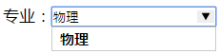
- <keygen>:提供一种验证用户数据的可靠方法。在提交表单数据的时候，会生成两个键，一个私钥，一个公钥。私钥存储在本地，公钥发送到服务器。在需要做验证的时候，我们可以从服务器下载一个客户端证书，通过私钥和证书来实现相关的验证操作。
- <meter>:度量器，可用于标示级别
属性 | 值 | 描述
high | number | 定义度量的值位于哪个点，被界定为高的值。
low | number | 定义度量的值位于哪个点，被界定为低的值。
max | number | 定义最大值。默认值是 1。
min | number | 定义最小值。默认值是 0。
optimum | number | 定义什么样的度量值是最佳的值。  如果该值高于 "high" 属性，则意味着值越高越好。  如果该值低于 "low" 属性的值，则意味着值越低越好。
value | number | 定义度量的值。

- <output>:用于展示内容，只能展示，不能进行编辑

七：表单新增的属性
- placeholder 占位符
- autofocus 获取焦点
- multiple 文件上传多选或多个邮箱地址
- autocomplete 自动完成，用于表单元素，也可用于表单自身
- form 指定表单项属于哪个form，处理复杂表单时会需要
- novalidate 关闭验证，可用于<form>标签
- required 验证条件，必填项
- pattern 正则表达式 验证表单
autocomplete:属性规定表单是否应该启用自动完成功能。autocomplete 属性适用于 <form>，以及下面的 input 类型：text, search, url, telephone, email, password, datepickers, range 以及 color。<br>
<form action="" autocomplete="on">
autofocus定位文本框焦点：<input type="text" autofocus> <br>
placeholder设置文本框默认提示：<input type="text" placeholder="请输入***"><br>
email邮件类型自带验证和提示：<input type="email"> <br>
required属性设置非空特性：<input type="tel" required><br>
pattern设置验证规则：<input type="tel" name="tel" required pattern="^(\+86)?1[358]\d{5}$"><br>
multiple多文件选择：<input type="file" multiple><br>
<input type="submit" value="提交"/>
</form>

八：表单的输入类型
- email： 输入email格式
- tel： 手机号码
- url： 只能输入url格式
- number： 只能输入数字
- search： 搜索框
- range： 范围，可以进行拖动，通过value进行取值
- color ：拾色器，通过value进行取值
- time ：时间
- date： 日期 不是绝对的
- datetime： 时间日期
- month： 月份
- week： 星期
说明：部分类型是针对移动设备生效的，且具有一定的兼容性，在实际应用当中可选择性的使用。

九：表单新增的事件：
- oninput 用户输入内容时触发，可用于移动端输入字数统计
- oninvalid 验证不通过时触发
<script>
/*oninput可以监听用户的每一次输入*/
document.getElementById("name").oninput=function(){
console.log(this.value);
}
/*监听键盘弹起，每一个键盘弹出触发一次*/
document.getElementById("name").onkeyup=function(){
console.log("---"+this.value);
}
/*当指定表单元素验证不通过时触发*/
document.getElementById("phone").oninvalid=function(){
console.log("验证不通过");
}
</script>

十：新增表单元素和属性的案例
- 效果图：
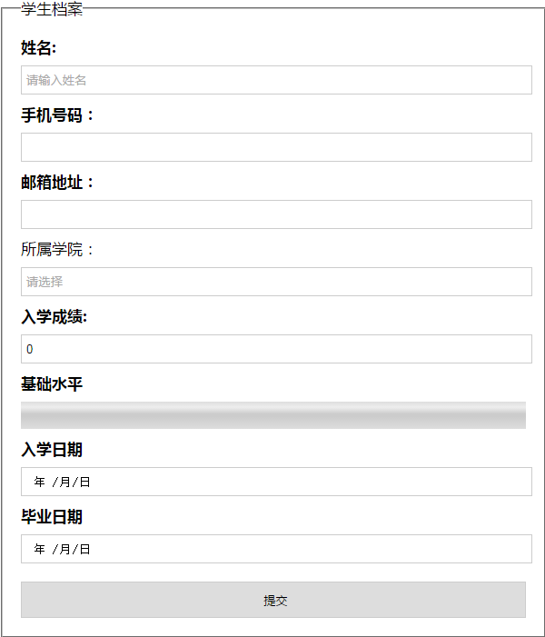
- 代码
  - 样式
<style>
*{
margin: 0;
padding: 0;
}
body{
max-width:600px;
margin: 0 auto;
}
form{
width:100%;
}
form fieldset{
padding:20px 20px 10px;
}
form fieldset label{
font-weight:bold;
line-height:20px;
}
form input,
form meter{
width:100%;
margin:10px 0;
display: block;
height:30px;
border: 1px solid #ccc;
padding-left:5px;
}
form meter{
width:100%;
border: none;
padding-left:0;
}
.btn{
width:100%;
height: 40px;
margin-top: 20px;
}
</style>
  - 结构
<body>
<form action="">
<fieldset>
<legend>学生档案</legend>
<label for="userName">姓名:</label>
<input type="text" name="userName" id="userName" placeholder="请输入姓名" required>
<label for="phone">手机号码：</label>
<input type="tel" name="phone" id="phone" pattern="^(\+86)?1[358]\d{9}$">
<label for="email">邮箱地址：</label>
<input type="email" name="email" id="email">
所属学院：
<input type="text" list="school" name="college" id="college" placeholder="请选择">
<datalist id="school">
<option>移动与前端开发学院</option>
<option>IOS</option>
<option>andriod</option>
<option>c++</option>
</datalist>
<label for="score">入学成绩:</label>
<input type="number" max="100" min="0" step="1" name="score" id="score" value="0">
<label for="level">基础水平</label>
<!--通过low/high的值来设置meter的颜色-->
<meter name="level" id="level" value="0" max="100" min="0" low="59" high="90"></meter>
<label for="inTime">入学日期</label>
<input type="date" name="inTime" id="inTime">
<label for="leaveTime">毕业日期</label>
<input type="date" name="leaveTime" id="leaveTime">
<input type="submit" name="submit" id="submit" class="btn">
</fieldset>
</form>
<script>
/*通过score成绩的输入，动态修改meter的颜色*/
document.getElementById("score").oninput=function(){
document.getElementById("level").value=this.value;
}
</script>
</body>
- 说明：
1.<fieldset> 标签将表单内容的一部分打包，生成一组相关表单的字段。当一组表单元素放到 <fieldset> 标签内时，浏览器会以特殊方式来显示它们，它们可能有特殊的边界、3D 效果，或者甚至可创建一个子表单来处理这些元素。
2. legend 元素为 fieldset 元素定义标题（caption）。

十一：多媒体
1.音频播放：audio标签的使用:
  - 属性：
autoplay | autoplay | 如果出现该属性，则音频在就绪后马上播放。
controls | controls | 如果出现该属性，则向用户显示控件，比如播放按钮。
loop | loop | 如果出现该属性，则每当音频结束时重新开始播放。
preload | preload | 如果出现该属性，则音频在页面加载时进行加载，并预备播放。  如果使用 "autoplay"，则忽略该属性。
src | url | 要播放的音频的 URL。

  - 示例:播放音频
<audio src="../mp3/See.mp3" controls autoplay></audio>
- 视频播放：video标签的使用
  - 属性：
autoplay | autoplay | 如果出现该属性，则视频在就绪后马上播放。
controls | controls | 如果出现该属性，则向用户显示控件，比如播放按钮。
height | pixels | 设置视频播放器的高度。
loop | loop | 如果出现该属性，则当媒介文件完成播放后再次开始播放。
preload | preload | 如果出现该属性，则视频在页面加载时进行加载，并预备播放。  如果使用 "autoplay"，则忽略该属性。
src | url | 要播放的视频的 URL。
width | pixels | 设置视频播放器的宽度。

  - 视频播放
<video src="../mp3/561902ae6ac6e6649.mp4" controls></video>
  - 说明：由于版权等原因，不同的浏览器可支持播放的格式是不一样的
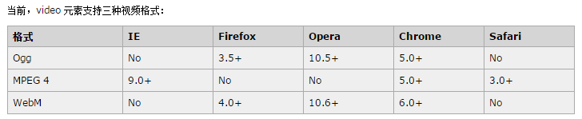
十二：DOM扩展：
- 获取元素：
  - document.getElementsByClassName ('class') 通过类名获取元素，以类数组形式存在。getElementsByTagName
  - document.querySelector('selector') 通过CSS选择器获取元素，符合匹配条件的第1个元素。
  - document.querySelectorAll('selector') 通过CSS选择器获取元素，以类数组形式存在。
- 类名操作：
  - Node.classList.add('class') 添加class
  - Node.classList.remove('class') 移除class
  - Node.classList.toggle('class') 切换class，有则移除，无则添加
  - Node.classList.contains('class') 检测是否存在class
- 自定义属性：
- 在HTML5中我们可以自定义属性，其格式如下data-*=""，例如：data-info="我是自定义属性"，通过Node.dataset['info'] 我们便可以获取到自定义的属性值。
- 当我们如下格式设置时，则需要以驼峰格式才能正确获取：data-my-name="itcast"，获取Node.dataset['myName']
- 小案例：tab标签页
  - 练习重点：
    - 获取元素的方式
    - 自定义属性的使用
    - 类名操作：如添加类样式，移除类样式
  - 效果图
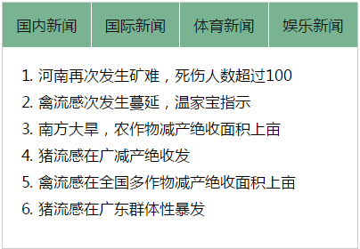
  - 结构
<div class="tabs">
<div>
<a href="javascript:;" data-target="local">国内新闻</a>
<a href="javascript:;" data-target="global">国际新闻</a>
<a href="javascript:;" data-target="sports">体育新闻</a>
<a href="javascript:;" data-target="funny">娱乐新闻</a>
</div>
<section class="cont active" id="local">
<ol>
<li>习近平向2名晋升为上将军官颁发命令状</li>
<li>郭声琨了解指导公安消防部队抗洪工作</li>
<li>媒体：曾任职中办的这位官员仕途有变</li>
<li>广西警方端掉地下兵工厂缴获大批炮弹</li>
<li>她完美诠释奇葩考题夺金牌</li>
<li>中国奥运选手在里约多次遭抢劫</li>
</ol>
</section>
<section class="cont active" id="global">
<ol>
<li>河南再次发生矿难，死伤人数超过100</li>
<li>禽流感次发生蔓延，温家宝指示</li>
<li>南方大旱，农作物减产绝收面积上亩</li>
<li>猪流感在广减产绝收发</li>
<li>禽流感在全国多作物减产绝收面积上亩</li>
<li>猪流感在广东群体性暴发</li>
</ol>
</section>
<section class="cont" id="sports">
<ol>
<li>河南再次发生矿难，死伤人数超过10</li>
<li>禽流感在全国多处农作物农延，温家宝指示</li>
<li>南方大旱，农作物减产绝收面积上亩</li>
<li>猪流感在广东群体性暴发</li>
<li>禽流感在全农作物继续蔓延，温家宝指示</li>
<li>南方大农作物减产绝收面积上亩</li>
<li>猪流感在广东群体性暴发</li>
</ol>
</section>
<section class="cont" id="funny">
<ol>
<li>福建发生血腥命案:两女遭割喉 1男孩被砍数刀</li>
<li>四川原副省长李成云被查 5年前曾违纪又复出</li>
<li>胡歌反对粉丝探班：以前请吃饭现在会黑脸</li>
<li>曝郑爽爸爸歌厅撩妹 与女子勾肩搭背显亲密</li>
<li>宜宾公安副局长无证驾驶出车祸 弃车离开现场</li>
<li>国子监大街门匾现错字 已悬挂近10年(图)</li>
<li>猪流感在广东群体性暴发</li>
</ol>
</section>
</div>
  - js代码
<script>
(function(key){
//1.获取所有a标签
var allA=document.querySelector(".tabs").querySelector("div:first-child").querySelectorAll("a");
//初始化操作
for(var i=0;i<allA.length;i++){
if(i==key){
allA[i].classList.add("active");
var active=allA[i].dataset["target"];
document.querySelector("#"+active).style.display='block';
}
//2.循环遍历所有的a标签，为其添加点击事件
allA[i].onclick=function(){
//3.判断当前是否是当前已激活的页，如果是，则不进行处理
if(this.classList.contains("active")){
return;
}
//4.否则，则需要找到当前a标签对应的data-target属性，利用这个属性找到对应id的section进行样式的设置，让其显示
//4.1先移除之前a标签的active类样式
var aActive=document.querySelector(".active");
aActive.classList.remove("active");
//4.2让之前显示的section隐藏
var currentTarget=aActive.dataset["target"];
document.querySelector("#"+currentTarget) .style.display ="none";
//4.3为其添加active样式
this.classList.add("active");
//4.4获取当前被点击的a标签的data-target属性
var value=this.dataset["target"];
//4.5让对应id的section显示--添加active类样式即可
document.querySelector("#"+value).style.display="block";
};
}
})(0);
</script>

